Примерные учебно-тематические планы
объединений по интересам художественного профиля
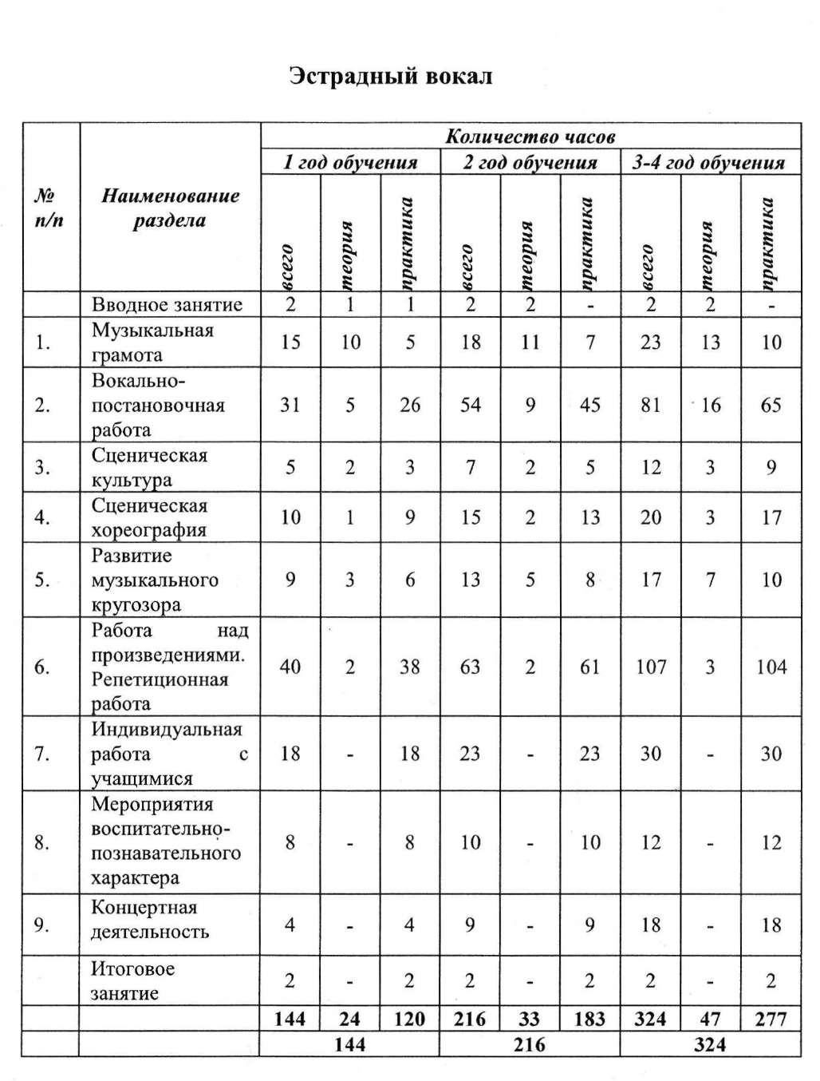

Содержание программы
Вводное занятие
Организация работы объединения. Проведение организационных собраний, комплектация групп. Знакомство с основными разделами и темами программы, режимом работы коллектива, правилами поведения в кабинете, правилами личной гигиены вокалиста. Подбор репертуара. Инструктаж по технике безопасности.
Диагностика вокальных данных детей (музыкальный слух, память, чистота интонирования). Определение уровня их музыкальной подготовки.

Музыкальная грамота
Музыкальный звук и его свойства: тембр, резонаторы, диапазон, регистр. Знакомство учащихся с нотами, длительностями. Нотный стан, нотные знаки, ключи "соль" и "фа". Знаки увеличения длительности и сокращения нотного письма. Октава, знаки альтерации, тон и полутон, обозначение звуков по буквенной системе. Средства музыкальной выразительности: лад (мажор, минор), тональность, паузы, ритм, метр, динамика, оттенки, темп, нюансы, штрихи. Музыкальный размер, сильная и слабая доли, тактовая черта. Изучение понятий интервал, трезвучие, аккорд, гамма, ступени лада, устойчивые и неустойчивые ступени, тоническое трезвучие. Мелодия и виды мелодического рисунка. Начальные этапы обучения пению по нотам с показов направления движения. Основы аранжировки произведений (для учащихся с музыкальной подготовкой).

Вокально-постановочная работа
Определение понятий "певческая установка", "певческое дыхание". Типы дыхания: ключичное, грудное, нижнереберно- диафрагматическое. Механизм дыхания. Дыхательные упражнения. Правильное положение корпуса, шеи, головы при пении. Пение в положении стоя и сидя. Формирование певческих навыков. Определение понятий "звуковедение", "атака звука", "тембр", "артикуляция", "диапазон",
"резонаторы", "унисон". Основные виды звуковедения: legato, staccato, поп legato. Атака звука: твердая, мягкая. Характеристика высоких и низких голосов, их различия. Значение артикуляции в пении. Речевой, певческий, «рабочий» диапазон. Границы диапазона. Головные и грудные резонаторы. Вокально-интонационные упражнения направленные на развитие вокальной техники и приобретение вокально- певческих навыков.
Определение понятий "ансамбль", "пение a capella", "многоголосие". Понятие единства музыкального звучания. Работа над развитием навыков пения в ансамбле. Пение двух- и трехголосных произведений. Выработка навыков интонационной слаженности звучания многоголосия, унисона. Формирование единой манеры звукообразования. Работа над ритмическим, темповым, динамическим ансамблем. Пение произведений a capella, работа над чистотой и устойчивостью интонации.

Сценическая культура
Основы сценического мастерства, сценический имидж, культура поведения на сцене. Работа с микрофоном. Работа над сценическим образом (костюм, макияж, прическа). Воспитание самовыражения через движение и пение. Развитие умения сконцентрироваться на сцене, вести себя свободно, раскрепощенно. Развитие умения перевоплощения, в соответствии с характером музыкального произведения.

Сценическая хореография
Взаимосвязь между песней и сценическими движениями, элементы танцевальных стилей. Знакомство с терминологией эстрадного танца. Знакомство с понятиями "шеренга", "интервал", "дистанция", "перестроение". Эстетика сценического движения. Разработка хореографических зарисовок для вокальных номеров. Отработка сценических движений. Выработка навыков ориентации в пространстве сцены. Регулирование мышечных напряжений - преодоление "зажима" в различных движениях.

Развитие музыкального кругозора
Формирование эмоционально осознанного восприятия музыкального произведения. Культурная жизнь Беларуси, современные направления музыкальной эстрады. Обзор и обсуждение музыкальных новинок белорусской эстрады. Встречи 'с музыкантами, посещение мастер-классов. Музыкальные игровые моменты, тематические игровые программы. Знакомство с творчеством лучших исполнителей белорусской и зарубежной эстрады. Слушание аудиозаписей, просмотр видеоматериалов.

Работа над произведениями. Репетиционная работа.
Показ и прослушивание песен, сведения об их авторах. Анализ и разучивание репертуарных произведений в сопровождении клавишного инструмента. Разбор средств музыкальной выразительности (мелодия, лад, гармония, темп, метр, ритм, динамика и др.), способствующих раскрытию художественного образа песни. Тренировка вокально- технических навыков, необходимых для передачи музыкального содержания песни. Разбор и отработка технически трудных мест. Работа над фразировкой, нюансировкой, кульминацией произведения. Работа над ансамблем, строем (в многоголосных произведениях), чистотой и устойчивостью вокальной интонации (в произведениях a capella). Исполнение песни с использованием микрофона в сопровождении фонограммы. Соединение хореографических движений с пением.
Проведение сводных и генеральных репетиций концертных номеров. Исполнение произведений на сцене. Усовершенствование навыка пения в микрофон. Закрепление навыков ориентации в пространстве сцены.

Индивидуальная работа с учащимися
Занятия с солистами. Работа с отдельными учащимися над закреплениями вокальных партий. Пение импровизаций.

Мероприятия воспитательно-познавательного характера
Посещение концертов, выставок, музыкально-театральных постановок, вокальных конкурсов. Проведение творческих встреч с эстрадными исполнителями. Посещение репетиций ведущих коллективов белорусской эстрады. Подготовка тематических бесед, музыкальных викторин.

Концертная деятельность
Участие в праздничных, тематических, выездных, благотворительных концертах, фестивалях и конкурсах эстрадной песни.

Итоговое занятие
Открытое занятие, отчетный концерт, музыкально- театрализованное представление.

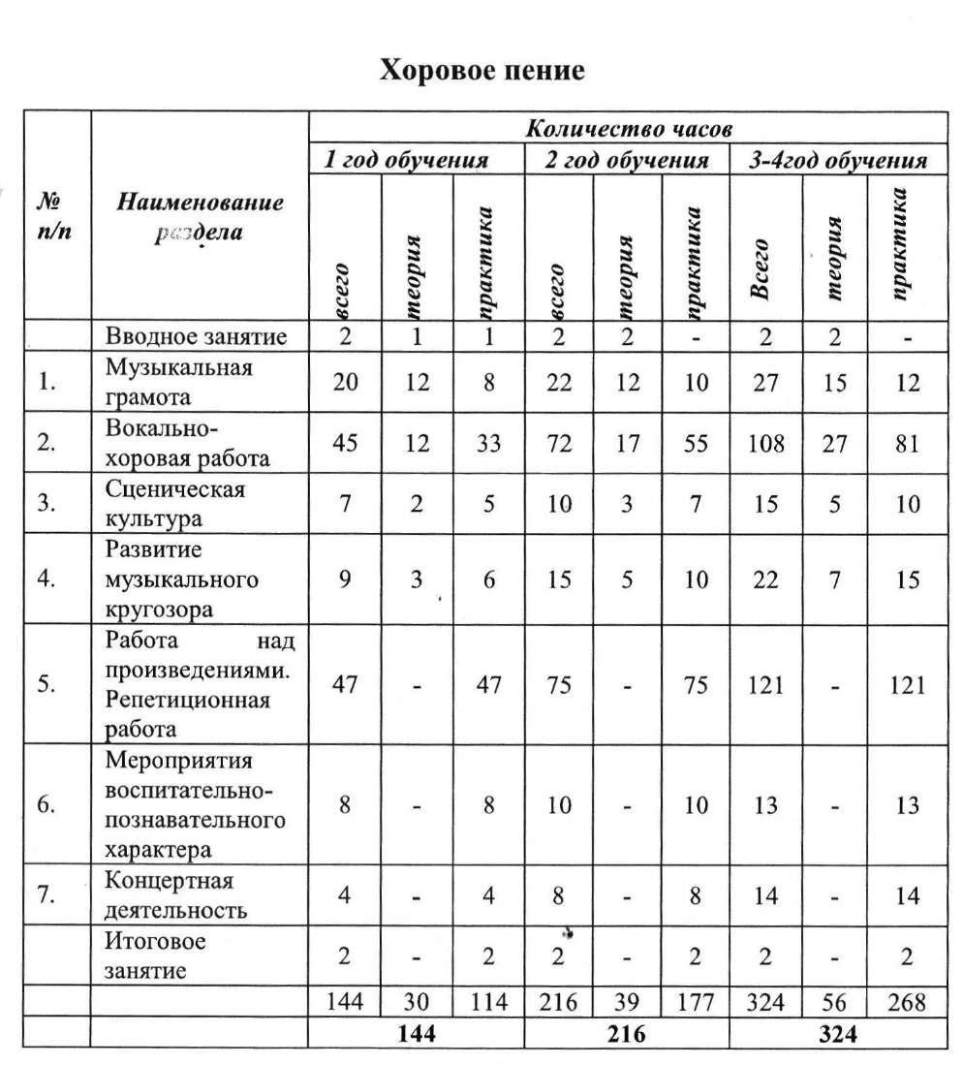

Содержание программы

Вводное занятие
Организация работы объединения. Проведение организационных собраний, комплектация групп. Знакомство с основными разделами и темами программы, режимом работы коллектива, правилами поведения в кабинете, правилами личной
гигиены вокалиста. Подбор репертуара. Инструктаж по технике безопасности.
Диагностика вокальных данных детей (музыкальный слух, память, чистота интонирования). Определение уровня их музыкальной подготовки.

Музыкальная грамота
Музыкальный звук и его свойства: тембр, резонаторы, диапазон, регистр. Знакомство учащихся с нотами, длительностями. Нотный стан, нотные знаки, ключи "соль" и "фа". Знаки увеличения длительности и сокращения нотного письма. Октава, знаки альтерации, тон и полутон, обозначение звуков по буквенной системе. Средства музыкальной выразительности: лад (мажор, минор), тональность, паузы, ритм, метр, динамика, оттенки, темп, нюансы, штрихи. Музыкальный размер, сильная и слабая доли, тактовая черта. Изучение понятий интервал, трезвучие, аккорд, гамма, ступени лада, устойчивые и неустойчивые ступени, тоническое трезвучие. Мелодия и виды мелодического рисунка. Начальные этапы обучения пению по нотам с показом направления движения.

Вокально-хоровая работа
Строение голосового аппарата. Работа голосовых связок. Гортань и ее положение в процессе пения. Гигиена голоса, правила ухода и подготовки к работе голосового аппарата. Формирование основных навыков пения и певческой установки. Изучение наглядных пособий. Певческое дыхание. Постановка дыхания. Типы дыхания, принципы вдоха и выдоха, задержка дыхания, опора дыхания. Упражнения дыхательной гимнастики, дыхательная разминка, практические упражнения по использованию правильной техники дыхания. Выравнивание регистров певческого голоса. Дикция и артикуляция. Гимнастика голосового аппарата. Влияние дикции и артикуляции на качество исполнения. Функции артикуляционного аппарата. Гимнастика для артикуляционного аппарата, упражнения для развития четкой дикции. Проговаривание скороговорок и различных звуков для формирования четкой речевой позиции в подготовке к пению. Пропевание вокально-интонационных упражнений с различным уровнем сложности. Атака звука, регистры голосового аппарата. Способы звукоизвлечения. Освоение техники использования грудного и головного резонатора. Вокально-технические приемы распевания. Формирование навыков пения, филировка звука, практические упражнения пения легато, стаккато, форте, пиано. Определение понятий "хоровая партитура", "хоровой строй", "хоровой ансамбль", "унисон". Выработка у учащихся навыков пения в унисон. Обучение умению пения без сопровождения и с ним. Воспитание навыков пения в ансамбле: слушать и контролировать себя при пении, слушать всю партию, весь хор, сливаясь с общим звучанием по звуковысотности, ритму, не выделяясь по силе звучания, сохраняя индивидуальную красоту своего тембра. Работа над мелодическим (горизонтальным) и гармоническим (вертикальным) строем.

Сценическая культура
Основы сценического мастерства, сценический имидж, культура поведения на сцене. Работа над сценическим образом (костюм, макияж, прическа). Развитие умения сконцентрироваться на сцене, вести себя свободно, раскрепощено. Развитие умения перевоплощения, в соответствии с характером музыкального произведения. Музыкально-ритмические навыки. * Для их выработки необходимо: учить ритмично двигаться в соответствии с различным характером музыки, динамикой, регистрами; отличать в движении сильную долю такта; закреплять навык самостоятельного движения, начинать и заканчивать движение с началом и окончанием музыки; точно начинать движение после вступления; передавать хлопками простой ритмический рисунок.

Развитие музыкального кругозора
Формирование эмоционально осознанного восприятия музыкального произведения. Прослушивание вокально-хоровых произведений, анализ их музыкально-художественного содержания. Знакомство с музыкальной культурой разных стран, музыкой белорусских, русских и зарубежных композиторов. Изучение творчества ведущих хоровых коллективов республики. Слушание аудиозаписей, просмотр видеоматериалов. Игровые занятия. Музыкальные игровые моменты, тематические игровые программы.

Работа над произведениями. Репетиционная работа
Показ и прослушивание репертуарных произведений, сведения об их авторах. Разбор, анализ и изучение мелодической линии каждой хоровой партии. Отработка технически трудных мест. Работа над тембральным унисоном, единообразием манеры звукоизвлечения. Формирование навыков пения в ансамбле. Разучивание произведений по фразам в сопровождении инструмента. Работа над средствами музыкальной выразительности (мелодия, лад, гармония, темп, метр, ритм, динамика и др.), способствующих раскрытию художественного образа произведения. Тренировка вокально- технических навыков, необходимых для передачи музыкального содержания произведения. Работа над фразировкой, нюансировкой, кульминацией произведения. Работа над хоровым ансамблем, строем (в многоголосных произведениях), чистотой и устойчивостью вокальной интонации (в произведениях a capella). Исполнение произведений от начала до конца. Выработка навыка выразительного исполнения, свидетельствующего о вокальной культуре исполнителя. Формирование осознанного подхода к исполнению музыкального произведения (восприятие идей композитора и поэта, включение воображения, фантазии, постижение образно- эмоционального содержания произведения, внесение творческих идей в исполнение). Развитие навыка самоконтроля во время пения. Сводные репетиции. Объединение групп хора, совместное исполнение произведений, работа над ансамблем звучания.

Мероприятия воспитательно-познавательного характера
Посещение концертов, выставок, театров, филармонии. Проведение творческих встреч с выдающимися деятелями хорового искусства. Посещение репетиций ведущих хоровых коллективов региона. Подготовка тематических бесед, музыкальных викторин.

Концертная деятельность
Участие в праздничных, тематических, выездных, благотворительных концертах, фестивалях и конкурсах вокально-хорового творчества.

Итоговое занятие
Открытое занятие, отчетный концерт, музыкально- театрализованное представление.

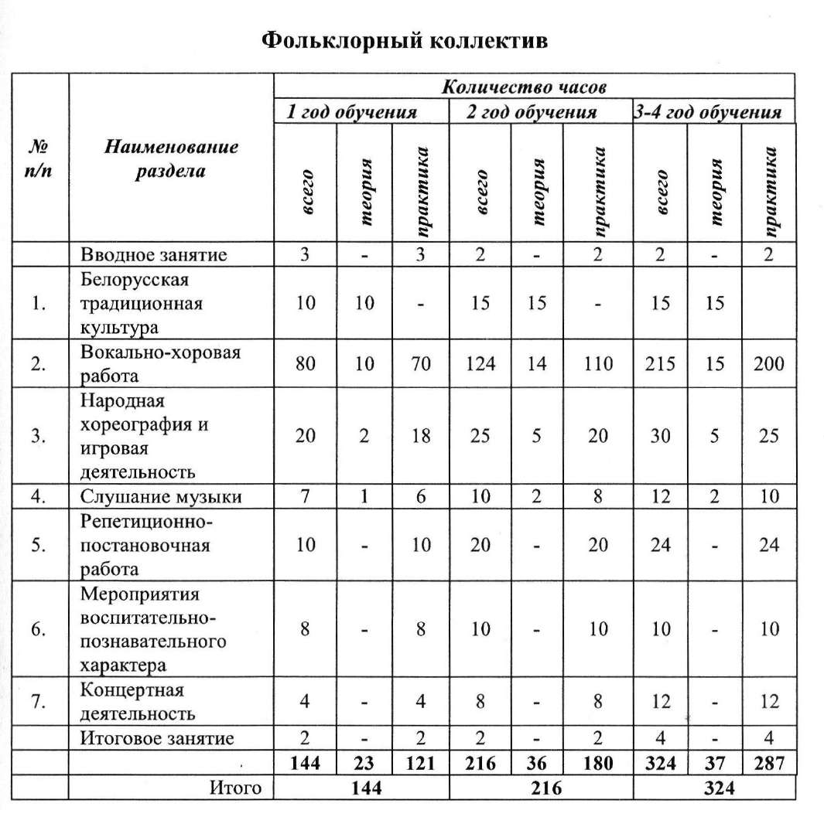
Содержание программы

Вводное занятие
Организация работы объединения. Проведение организационных собраний, комплектация групп. Режим работы. Цели и задачи. План работы объединения. Прослушивание, диагностика музыкальных способностей и выявление знаний о белорусской народнойтрадиции, правила безопасного поведения.

Белорусская традиционная культура
Белорусское устное народное творчество. Жанры белорусского фольклора. Детский фольклор. Белорусский народный ' календарь. Народные праздники и обряды. Календарно-обрядовая культура белорусов. Виды и жанры музыкального фольклора. Белорусские народные инструменты. Белорусская народная песня.

Вокально-хоровая работа
Охрана голоса. Вокально-хоровой тренинг. Упражнения на развитие вокально-хоровых навыков. Жанр народной песни. Особенности исполнения народно-песенного репертуара в белорусской традиционной культуре (звуковедение, метроритм, выразительные средства и др.). Диалектные особенности, поэтический текст в белорусской народной песне, место бытования. Формирование исполнительской культуры.
Индивидуальная работа с учащимися по постановке голоса. Разучивание и исполнение белорусских народных песен. Пение без сопровождения и в сопровождении белорусских народных инструментов.

Народная хореография и игровая деятельность
Виды хороводов. Хороводная пластика. Вокально- хореографический синкретизм. Музыкальные фольклорные игры. Вокально-игровой синкретизм. Народный танец.
Вокально-хоровой тренинг. Разучивание и исполнение хороводных песен, фольклорных игр. Разучивание и исполнение народных танцев.

Слушание музыки
Формирование культуры музыкального восприятия. Прослушивание народных песен в исполнении народных исполнителей, профессиональных певцов, детских фольклорных коллективов, народной инструментальной музыки.

Репетиционно-постановочная работа
Подготовка к фольклорному празднику, концерту. Постановка обряда. Составление сценария. Распределение ролей. Актёрское мастерство. Подготовка реквизита, народных костюмов.

Мероприятия воспитательно-познавательного характера
Посещение концертов. Экскурсии. Встречи с народными мастерами и исполнителями народных песен. Творческие встречи с фольклорными коллективами. Фольклорные экспедиции (по возможности).

Концертная деятельность
Участие в календарно-обрядовых праздниках, конкурсах, фестивалях, творческих отчётах, тематических концертах.

Итоговое занятие
Открытое занятие. Концерт. Фольклорный праздник

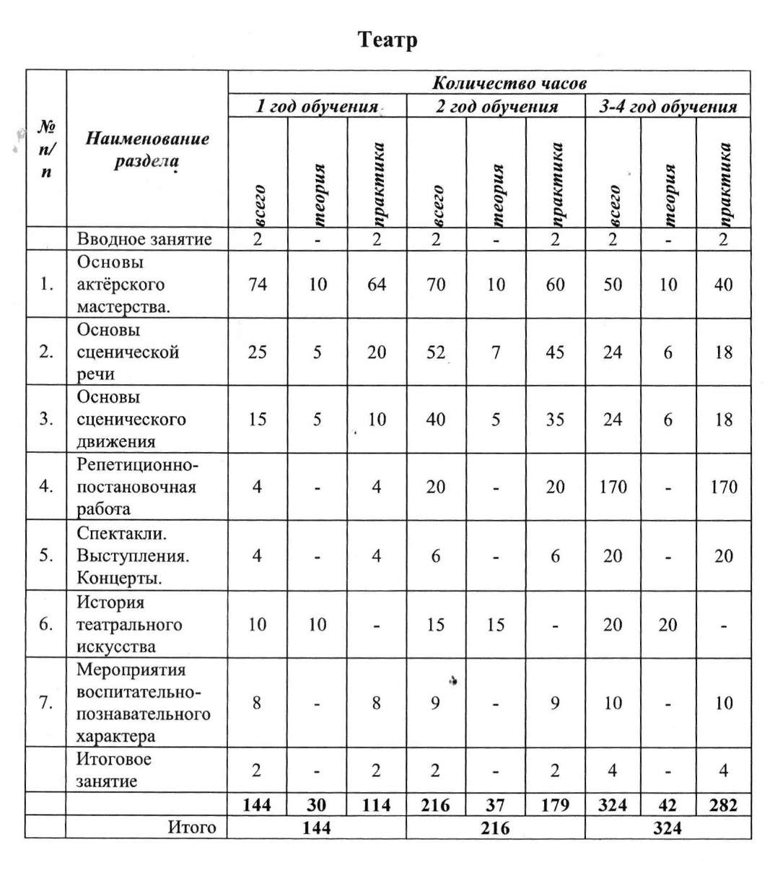
Содержание программы
Вводное занятие
Ознакомление с программой, содержанием работы. Режим работы. Цель и задачи. Прослушивание учащихся с целью выявления индивидуальных данных. Проведение организационных собраний, комплектация групп. Установка правил общения в группе. Знакомство с правилами театрального этикета. Правила безопасного поведения.

Основы актёрского мастерства
Актёрский тренинг. Сценическое внимание Освобождение мышц. Сценическая вера, наивность. Развитие воображения. Сценические задачи и сверхзадача. Характер и характерность. Общение и взаимодействие. Развитие ассоциативного мышления. Этюды, наблюдения, импровизации. Мизансценирование. Отрывки из литературных произведений. Миниспектакли.

Основы сценической речи
Речевой тренинг. Артикуляционная гимнастика. Постановка правильного дыхания. Дыхательные упражнения. Дикция. Дикционные упражнения для развития правильной речи. Орфоэпия. Развитие интонационной выразительности, силы голоса и полётности. Игровые тренинги. Голосоведение. Речь в движении. Речедвигательная координация. Работа над текстом.

Основы сценического движения
Тренинг. Развитие координации. Равновесие. Снятие мышечного напряжения, зажима. Ритмика. Темпо-ритм. Развитие музыкально-ритмического восприятия. Развитие общей моторики. Основы хореографии. Движение и музыка. Освоение пространства. Ритмопластика. Пластические техники. Пластические этюды. Пластический образ. Техника падений. Элементы акробатики. Телесно-ориентированная психотехника актёра. Работа с предметом. Освоение костюмов разных эпох.

Репетиционно-постановочная работа
Работа над спектаклями. Ознакомление с замыслом спектакля. Работа над оформлением спектакля. Обсуждение задач и сверхзадачи спектакля, характеров героев. Чтение по ролям. Индивидуальная работа над созданием образа. Действенный анализ. Этюды. Репетиции. Технические репетиции. Подготовка костюмов. Выпуск спектакля.

Спектакли. Выступления. Концерты.
Подготовка и показ спектакля. Участие в праздничных мероприятиях. Театрализованные мероприятия. Поэтические вечера. Творческие праздники. Участие в конкурсах и фестивалях различного уровня.

История театрального искусства.
Театральное искусство как вид художественного творчества. древнегреческая культура и театр. Культура и театр древнего Рима.культура и театр средневековья. Культура и театр эпохи Возрождения. Театр эпохь борокко. Театр французского классицизма. Театр России и Белоруссии ХУ111-Х1Х века. Театр 20 века. Современный театр.

Мероприятия воспитательно-познавательного характера.
Экскурсии. Посещение творческих вечеров, мастер-классов. Посещение спектаклей.творческие встречи. Участие в массовых мероприятиях и праздниках.

Итоговое занятие.
Показ спектакля. Открытое занятие. Творческий вечер.

Изобразительное искусство

Примерный учебно-тематический план

№  п/  л | Наименование  раздела | Количество часов
 |  | 1 год обучения |  |  | 2 год обучения |  |  | 3-4 год обучения
 |  | всего | теория | практика | всего | теория | практика | всего | теория | практика
 | Вводное занятие | 3 | 3 | - | 2 | 2 | - | _3  3 | 3 | -
1. | Композиция | 30 | 8 | 22 | 40 | 5 | 35 | 60 | 10 | 50
2. | Цветоведение | 25 | 8 | 17 | 30 | 6 | 24 | 45 | 10 | 35
3. | Рисунок | 27 | 7 | 20 | 50 | 10 | 40 | 70 | 10 | 60
4. | Живопись | 27 | 7 | 20 | 50 | 10 | 40 | 80 | 10 | 70
5. | Искусствознание | 18 | 18 | - | 25 | 25 | - | 40 | 30 | 10
 | Выставочная  деятельность | 11 | 2 | 9 | 16 | 2 | 14 | 23 | 3 | 20
6.
 | Итоговое занятие | 3 | 1 | 2 | 3 | - | 3 | 3 | - | 3
 |  | 144 | 54 | 90 | 216 | 55 | 155 | 324 | 76 | 248
 | Итого | 144 |  |  | 216 |  |  |  | 324

Содержание программы
Вводное занятие
Знакомство с учащимися. Диагностика учащихся. Беседа о творчестве, работе художника. Ознакомление учащихся с программой и задачами объединения по интересам. Кабинет и его оборудование. Организация рабочего места. Инструменты и материалы, применяемые в работе. Ознакомление с правилами внутреннего распорядка. Инструктаж по технике безопасности. Демонстрация детских работ. Выставка-презентация.
Композиция
Композиционная плоскость. Виды композиции: глубиннопространственная, фронтальная, объёмная, закрытая, открытая. Фон и элементы композиции. Масштаб. Равновесие, контраст, ритм, доминанта, симметрия. Особенности декоративной композиции: стилизация, связь элементов украшения с назначением предмета. Композиционный центр.

Силуэтная композиция. Динамика и статика. Симметрия-асимметрия. Композиционная взаимосвязь изображаемых объектов. Образ - основа композиции.
Цветоведение
Цветовой круг, спектр. Физическая природа цвета. Основные и составные цвета. Свойства цвета: локальность, насыщенность. Хроматический, ахроматический цветовой ряд. Контраст-нюанс. Теплые и холодные цвета. Составление цветовых гармоний. Психологическое воздействие цвета. Цветовые ассоциации. Типы смешения цветов: механическое, оптическое, пространственное.
Рисунок
Материалы и средства выразительности. Линейный рисунок. Линия, штрих, пятно. Перспектива, линия горизонта, точка зрения. Формат, компоновка. Пропорции, форма, конструкция. Объём, светотень. Контур, силуэт. Фактуры. Линейное изображение видимых сторон предметов. Перспективные сокращения. Метод визирования. Понятие освещенности. Моделировка объема светотенью. Штриховка как способ выявления объема и фактуры предметов, направления движения. Ракурсы. Передача глубины пространства, пропорций и объема объектов изображения.
Линейно-конструктивное построение. Теория светотени. Тональная растяжка. Штриховки и тушевки. Нюансы и тональное единство. Постановка предмета на плоскость. Передача полновесных тональных отношений, материальности предметов. Поэтапное ведение работы от общего к частному. Анализ сложных форм как совокупности простых геометрических форм. Творческое мышление и рисунок. Общая закономерность применения изобразительных средств в рисунках. Зрительное восприятие как основа освоения рисунка. Восприятие пространства и формы. Композиционный замысел в рисунке. Развитие объёмно-пространственного представления.
Живопись
Виды и жанры живописи. Цвет, тон в живописи, смешение цветов. Колорит. Художественные материалы (гуашь, акварель, акрил, темпера, масло) и особенности работы с ними. Обусловленный цвет предмета. Цветотональные отношения. Взаимодополнительные цвета. Плановость в живописи. Живопись белого и черного. Цветовые гармонии: родственные, контрастные, родственно-контрастные. Мазок по форме. Заливки акварелью, лессировка. Рефлексы и блики для передачи материальности предметов. Особенности техник.
Искусствознание
Творчество знаменитых художников мира и Беларуси. Понятие «искусство». Виды и жанры изобразительного искусства, их особенности. Искусство Беларуси.
Творческие встречи с художниками, народными мастерами. Экскурсии в музеи, выставочные залы, художественные галереи, выставки декоративно-прикладного и изобразительного творчества, лекции по МХК. Знакомство с направлениями и развитием современного изобразительного искусства.
Выставочная деятельность
Организация выставок лучших работ учащихся. Оформление работ. Приглашение родителей на просмотр. Обсуждение результатов выставок, подведение итогов, награждение.
Итоговое занятие
Просмотр творческих работ за год. Обобщение и систематизация знаний учащихся.

Декоративно-прикладное искусство

Примерный учебно-тематический план

№  п/  л | Наименование  раздела | Количество часов
 |  | 1 год обучения |  |  | 2 год обучения |  |  | 3-4 год обучения
 |  | всего | теория | практика | всего | теория | практика | всего | теория | практика
 | Вводное занятие | 3 | 3 | - | 3 | 3 | - | 3 | 3 | -
1. | Инструменты и материалы | 15 | 5 | 10 | 20 | 6 | 14 | 7.0 | 6 | 14
2. | Техники и технологии работы | 24 | 9 | 15 | 34 | 14 | 20 | 52 | 18 | 34
3. | Учебные практи-ческие занятия | 24 | 6 | 18 | 38 | 10 | 28 | 66 | 16 | 50
4. | Творческая работа | 32 | 8 | 24 | 58 | 8 | 58 | 80 | 10 | 70
5. | История. Традиции. Современность | 33 | 15 | 18 | 38 | 18 | 20 | 64 | 24 | 40
 | Выставочная  деятельность | 10 | 2 | 8 | 22 | 6 | 16 | 36 | 8 | 28
6.
 | Итоговое занятие | 3 | 1 | 2 | 3 | - | 3 | 3 | - | 3
 |  | 144 | 49 | 95 | 216 | 65 | 151 | 324 | 85 | 239
 | Итого | 144 |  |  | 216 |  |  | 324

Содержание программы

Вводное занятие
Знакомство с учащимися. Проведение организационных собраний. Ознакомление учащихся с программой и задачами объединения по интересам. Виды и жанры декоративно-прикладного искусства. Белорусская культура. Просмотр иллюстративного материала с образцами народных промыслов. Инструктаж по технике безопасности, правилам поведения в учреждении образования.
Инструменты и материалы
Необходимые материалы, инструменты и оборудование. Выразительные особенности различных материалов.
Техники и технологии работы
Техники изготовления, технологии и материалы. Технологические особенности выполнения работ. Выразительные средства - форма, объём, цвет, линия, пространство. Комбинирование элементов и материалов. Последовательность и алгоритм выполнения работы.
Учебные практические задания
Понятия «цвет», «композиция», «эскиз». Украшение и декорирование. Выполнение практических упражнений.
Творческая работа
Разработка эскизов. Выполнение декоративных композиций. Культура подачи и оформления готовой работы. Просмотр работ, обсуждение.
История. Традиции. Современность
Искусство Беларуси. Творчество знаменитых художников мира и Беларуси. Виды и жанры декоративно-прикладного искусства, их особенности. Традиционные ремёсла Беларуси и современные технологии.
Творческие встречи с художниками, народными мастерами. Экскурсии в музеи, выставочные залы, художественные галереи, выставки декоративно-прикладного и изобразительного творчества.

Выставочная деятельность
Организация выставок лучших работ учащихся. Оформление работ. Приглашение родителей на просмотр. Обсуждение результатов выставок, подведение итогов, награждение.

Итоговое занятие

Подведение итогов за год. Обсуждение результатов учебного года.

